タイトル：炎の熱を感じる日本の火祭り7選！武者行列、炎に飛び込む奇祭、ロマンチックな夜景も。

Title; 7 japanese fire festivals to feel the heat of the flame! There are a procession of warriors, a surprise festival that jumps into flames, and a romantic night view.

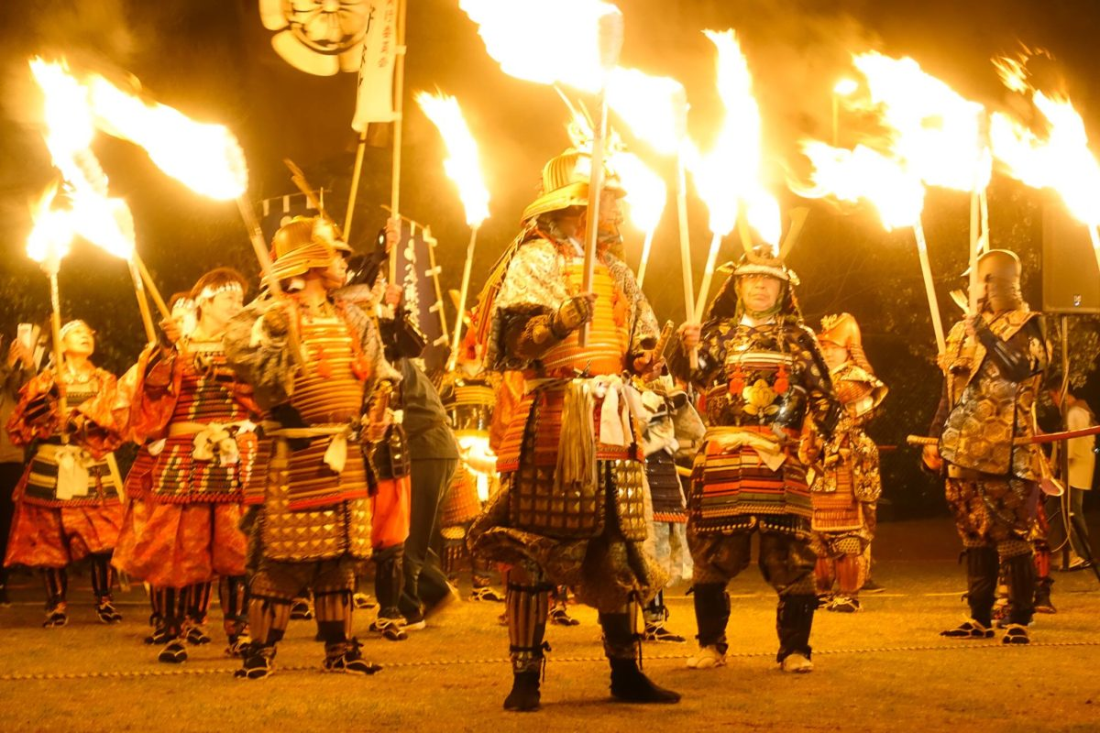

アイキャッチは本文内より1枚利用を想定

Description

火祭りに行ったことはありますか？火の神聖な力に祈りを込めた日本の火祭りは、熱く、美しい。武者行列、奇祭から、ロマンチックな祭りまで、一生忘れられない体験ができる日本の火祭りを紹介します。

Have you ever been to a fire festival? The Japanese fire festival, which makes you feel the the sacred power of fire, is hot and beautiful. From warrior processions and bizarre festivals to romantic festivals, we introduce japanese fire festivals that you will never forget.

導入文 Introductory sentence

多くの文化でそうであるように、日本人は火に神聖な力があると信じてきました。火による浄化、火勢による霊力の強化などを求め、様々な火祭りが誕生。その歴史は古く、1000年以上続くものも。

As in many cultures, the Japanese have believed that fire has a sacred power. Various fire festivals are born seeking purification by fire, reinforcement of spiritual power by fire and so on. Its history is old and lasts more than 1000 years.

日本の火祭りの特徴は、巨大松明（たいまつ）や、数多くの松明を使ったり、火の中に入るなど、激しく危険を伴うものが数多くあります。また、火の美しさを味わうことのできる、幻想的な祭りも存在します。

The characteristics of Japanese fire festivals are intensely dangerous, such as using huge torches,or using a large number of torches, jump on the fire or walk on the ashes. There is also a fantastic cultural festival where you can experience the beauty of fire.

1. 輪島大祭 Wajima Grand Festival
2. 火振り神事
3. 観櫻火宴
4. 鳥羽の火祭り
5. 飛騨古川きつね火祭り
6. たいまつ滑走
7. 古志の火まつり

**輪島大祭 Wajima Grand Festival**

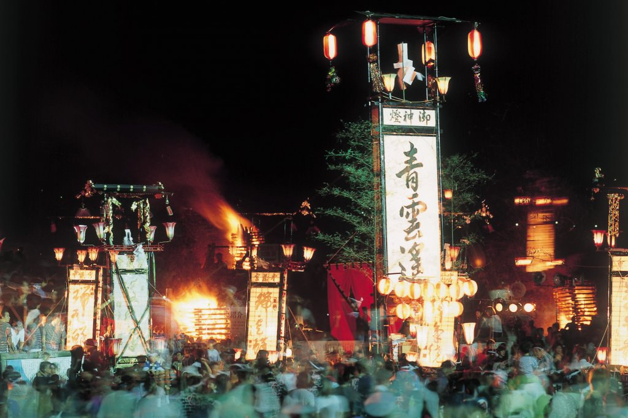  
(C)石川県観光連盟

【開催時期】８月22日～25日（毎年同日程）

【Date】 ( Every year same date) From August 22nd till 25th.

【開催場所】石川県輪島市中心部

【Venue】Wajima City Center, Ishikawa Prefecture

【アクセス】のと里山空港からタクシー又はレンタカー利用 約30分（羽田空港からのと里山空港：所要時間1時間）

[Access] From Toto Satoyama Airport About 30 minutes by taxi or car rental (from Haneda Airport and Satoyama Airport: 1 hour)

【ホームページ】<https://www.hot-ishikawa.jp/kiriko/jp/kiriko/wajimataisai.php>

[Offical Web site] <https://www.hot-ishikawa.jp/kiriko/jp/kiriko/wajimataisai.php>

【祭りの紹介文】

【Introduction to the Festival】

石川県の能登半島には「キリコ」と呼ばれる日本でもこの地方だけで見られる大きな灯籠があります。キリコを使った祭りは能登各地で行われ、神様に涼をおとりいただく「お涼み祭り」の意味を持つといわれます。

On the Noto Peninsula in Ishikawa Prefecture, there is a large lantern called "Kiriko" that can be seen only in this region in Japan. Festivals using Kiriko are held at various locations in Noto. Also this festivals known as “Osuzumi Festivals”, because prayers want to send cool breeze to God.

その中でも「輪島大祭」は盛大で、4夜にわたり熱狂の祭りが繰り広げられます。その内容も、女装した若者たちが神輿を担ぎ海に入る入水神事、橋の上を疾走するキリコ、タイやエビなどの漁師町らしい神輿など、とてもユニーク。

Among them, the Wajima Grand Festival is a big event, and there are four nights of excitement. The contents are also very unique, such as the entering ritual of young men in female costume, carry mikoshi and enter the sea, kiriko sprinting on the bridge, and the portable shrines in the shape of sea bream or shrimp.

お祭りの最後には松明が盛大に燃やされます。この松明の中から「御幣」と呼ばれる神様が宿る飾りを奪い合う「松明神事」は圧巻のひとこと。道中を照らすかがり火とキリコの群れも迫力満点です！

At the end ceremony, a big pillar torch in Wajima Port Marine Town is burns. The portable shrine makes three turns around the burning torch, and people fight to get the gohei. when the torch has fallen.

「キリコ会館」では、最大でビル4階の高さにもなるキリコを上から眺めたり、キリコ担ぎ体験も可能。お囃子を聞きながら、地元文化と迫力のキリコについてじっくり学ぶことができます。

At Kiriko Museum, you can see kiriko from above, which can be the height of the fourth floor of the building at most. In addition, kiriko carrying experience is also possible. You can learn about the local culture and Kiriko while listening to the Ohayashi ( traditional festival music.)

火祭りが好きな方、幻想的な光景が見たい方、そして地方の伝統文化に触れたい方に訪れていただきたい祭りです。

If you like fire festivals, want to see fantastic sights, and want to experience the traditional culture of the region, this is a festival that you would like to visit.

【インバウンド対応状況】 Responce status for Tourists

|  |  |  |
| --- | --- | --- |
| 会場に多言語対応可能なスタッフ | 英 | なし |
| 中 | なし |
| 多言語チラシ | 英 | あり |
| 中 | なし |
| お祭り日以外の問い合わせ受付体制 | 英 | あり |
| 中 | なし |
| ホームページ多言語化 | 英 | [https://www.hot-ishikawa.jp/kiriko/en/kiriko/wajimataisai.php](https://www.hot-ishikawa.jp/kiriko/en/kiriko/wajimataisai.php" \t "_blank) |
| 中 | [https://www.hot-ishikawa.jp/kiriko/tw/kiriko/wajimataisai.php](https://www.hot-ishikawa.jp/kiriko/tw/kiriko/wajimataisai.php" \t "_blank) |

|  |  |  |
| --- | --- | --- |
| Multi-lingual staff at the venue | English | No ( Yes or No ) |
| Chinese | No |
| Flyers in multiple languages | English | Yes |
| Chinese | No |
| System for accepting inquiries for festival | English | Yes |
| Chinese | No |
| Multi-lingual official website | English | [https://www.hot-ishikawa.jp/kiriko/en/kiriko/wajimataisai.php](https://www.hot-ishikawa.jp/kiriko/en/kiriko/wajimataisai.php" \t "_blank) |
| Chinese | [https://www.hot-ishikawa.jp/kiriko/tw/kiriko/wajimataisai.php](https://www.hot-ishikawa.jp/kiriko/tw/kiriko/wajimataisai.php" \t "_blank) |

**火振り神事 Hifuri Shinji**

※記事掲載可否については観光協会に確認中

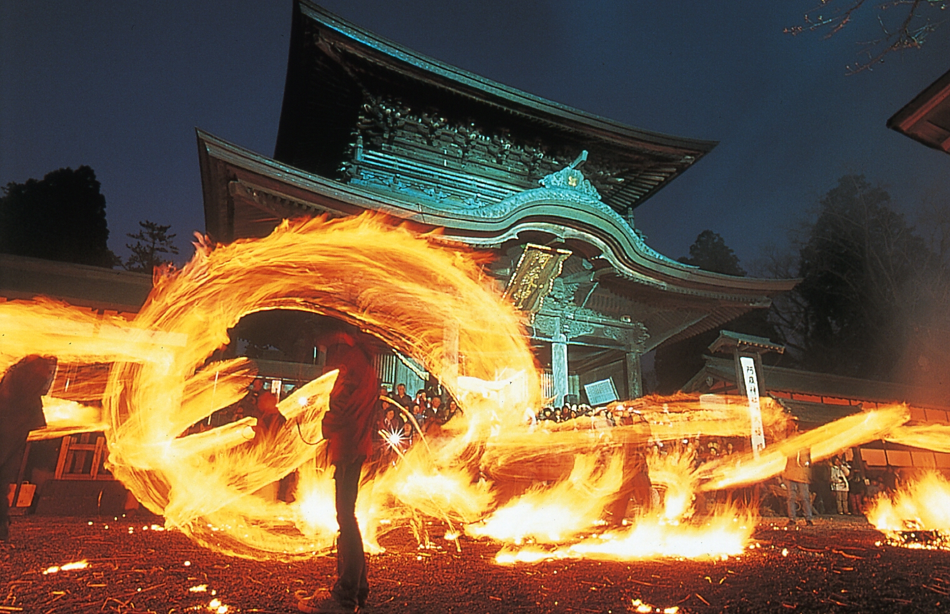  
(C)阿蘇市

【開催時期】3月中旬

【Date】 Middle of March

【開催場所】熊本県阿蘇市　阿蘇神社

【Venue】 Kumamoto Prefecture, Aso city, Aso Jinja

【アクセス】熊本空港からバスまたはレンタカー 約2時間（羽田空港から熊本空港：所要時間1時間50分）

[Access] Bus or car rental from Kumamoto Airport for about 2 hours (from Haneda Airport to Kumamoto Airport: required time 1 hour 50 minutes)

【ホームページ】http://asojinja.or.jp/events/tatsukuri/

[ Official web site ]

【祭りの紹介文】

【Introduction to the Festival】

火振り神事は、約2300年の歴史を持つ阿蘇神社で行われる神事。神様の婚姻を祝い、門の前で松明を振って姫神を迎えます。

Hifuri Shinji is a shinto ritual which held at Aso Shrine. That has a history of about 2,300 years. To celebrate God's marriage, people greet the marriage of God by waving a torch in front of the gate.

茅の松明に火をつけ振り回すと、炎の輪がいくつも神殿に浮かび上がり幻想的な光景が広がります。一般客も「観光火振り」で参加することが可能。

When the torch is lit and shaken, several rings of flames appear in front of Shrine and a fantastic sight spreads. There is special Hifuri for tourists which you can participate.

この神社は神様の御夫婦を祀っていることから、縁結びのパワースポットとしても知られています。

This shrine is also known as a power spot for marriage because it worships God's couple.

神聖な雰囲気の中で火祭りを体験してみたい方、大切な人と共有する特別な体験をしてみたい方にお勧めです。

Recommended for those who want to experience the Fire Festival in a sacred atmosphere, or for those who want to share a special experience with their loved ones.

【インバウンド対応状況】 Responce status for Tourists

|  |  |  |
| --- | --- | --- |
| 会場に多言語対応可能なスタッフ | 英 | なし |
| 中 | なし |
| 多言語チラシ | 英 | なし |
| 中 | なし |
| お祭り日以外の問い合わせ受付体制 | 英 | あり |
| 中 | なし |
| ホームページ多言語化 | 英 | なし |
| 中 | なし |

|  |  |  |
| --- | --- | --- |
| Multi-lingual staff at the venue | English | No ( Yes or No ) |
| Chinese | No |
| Flyers in multiple languages | English | No |
| Chinese | No |
| System for accepting inquiries for festival | English | Yes |
| Chinese | No |
| Multi-lingual official website | English | No |
| Chinese | No |

**観櫻火宴（かんおうかえん） Kan Ou Ka En**



【開催時期】3月下旬

【Date】 Middle of March

【開催場所】長崎県雲仙市

【Venue】 Nagazaki Prefecture. Unzen City

【アクセス】長崎空港からバス、島原鉄道乗継 約1時間40分（羽田空港から長崎空港：所要時間2時間）

[Access] Bus from Nagasaki Airport, transfer to Shimabara Railway about 1 hour 40 minutes (from Haneda Airport to Nagasaki Airport: required time 2 hours)

【ホームページ】 http://kanoukaen.web.fc2.com/

[ Official web site ]

【祭りの紹介文】

【Introduction to the Festival】

武者行列と火祭り、さらに桜まで楽しめる印象的な祭りがあります。長崎県雲仙市の「観櫻火宴」です。

Would you like see a Samurai warrior processions,in a fire festivals and even cherry blossoms?! Here is Kanoukaen in Unzen City, Nagasaki Prefecture.

約五百数十年前にあたる戦国時代、キリスト教弾圧下で、多くの信者が迫害を受けていました。

Many believers were persecuted in Christian oppression during the Warring States, which was almost five hundred years ago.

この祭りは、弾圧に苦しむ人々を助けて、その後自ら命を絶った武将の史実を再現したものです。200人のたいまつを持った武者たちが、松明を片手に桜咲き誇る橘公園を練り歩きます。

This festival is a reproduction of the history of a warlord who saved lifes by helping people who suffered from oppression, and suicide.200 Samurai walk through the cherry blossom-filled Tachibana Park with a torch.

甲冑が炎で明々と照らされる様子は、幻を見るかのよう。無念の中に散っていった、侍たちの魂を感じることができます。

It is as if seeing the illusion that the armor is clearly illuminated by the flame. You can feel the souls of the samurai scattered in their regret.

事前申し込みで武者行列に参加も可能。暗闇に映える武者行列は写真映えも抜群で、ここでしか撮影できない写真を撮ることができます。

You can also participate in the samurai procession by pre-application. The samurai procession in the dark is also outstanding in the picture, you can take a picture that can only be taken here.

歴史や文化が好きな方、侍や合戦の世界を体験したい方、もちろん写真好きの方も必見のお祭りです。

If you like history and culture, you want to experience the world of samurai and battles, and of course, if you like photography, this festival is a must-see.

【インバウンド対応状況】 Responce status for Tourists

|  |  |  |
| --- | --- | --- |
| 会場に多言語対応可能なスタッフ | 英 | あり |
| 中 | なし |
| 多言語チラシ | 英 | あり |
| 中 | なし |
| お祭り日以外の問い合わせ受付体制 | 英 | なし |
| 中 | なし |
| ホームページ多言語化 | 英 | [http://kanoukaen.web.fc2.com/](http://kanoukaen.web.fc2.com/" \t "_blank) |
| 中 | なし |

|  |  |  |
| --- | --- | --- |
| Multi-lingual staff at the venue | English | Yes ( Yes or No ) |
| Chinese | No |
| Flyers in multiple languages | English | Yes |
| Chinese | No |
| System for accepting inquiries for festival | English | No |
| Chinese | No |
| Multi-lingual official website | English | [http://kanoukaen.web.fc2.com/](http://kanoukaen.web.fc2.com/" \t "_blank) |
| Chinese | No |

### 鳥羽の火祭り Toba Fire Festival

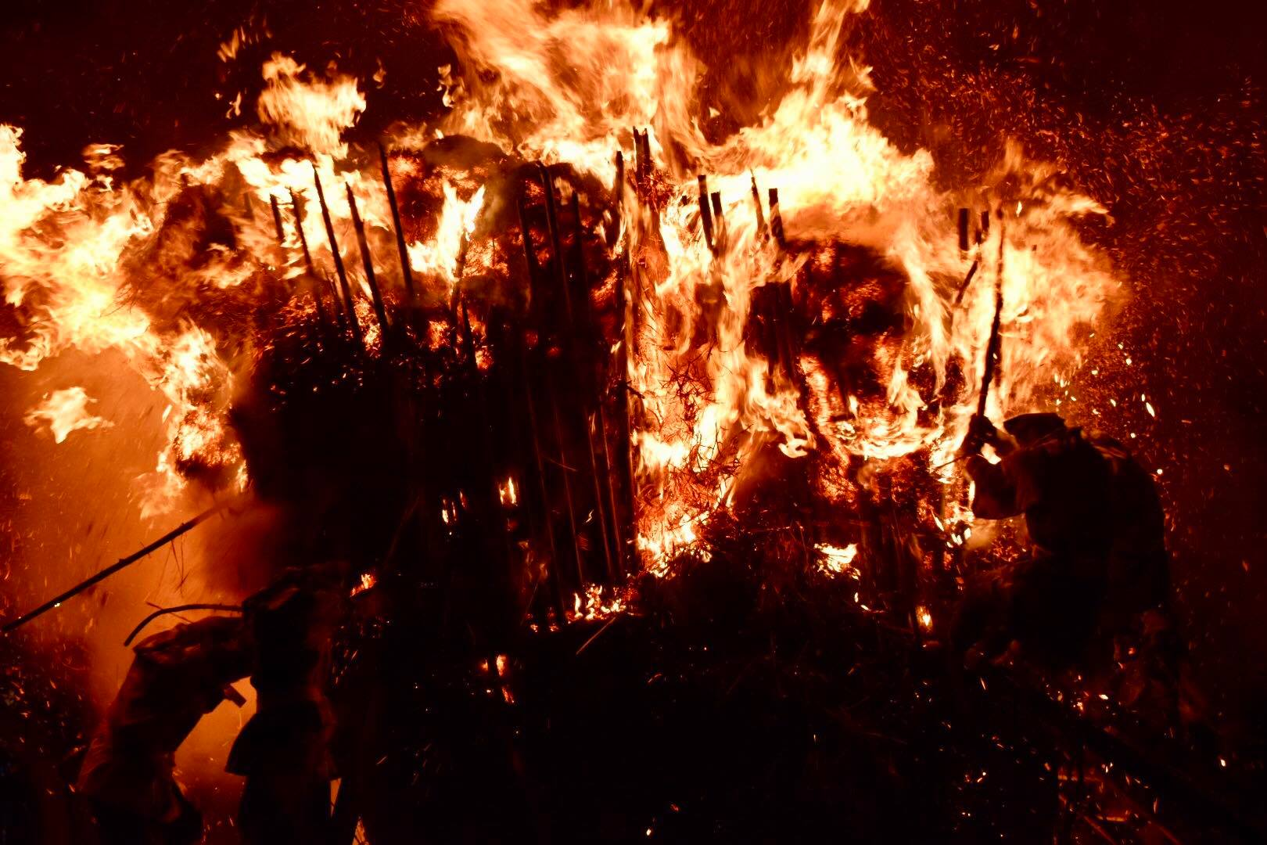

【開催時期】2月中旬

【Date】 Middle of February

【開催場所】愛知県西尾市　鳥羽神明社

【Venue】 Aichi Prefecture, Nishio City, Toba Shinmeisha

【アクセス】中部国際空港 セントレアから名鉄特急、名鉄本線、名鉄蒲郡線乗継 約2時間30分（羽田空港からセントレア：所要時間1時間）

[Access] Chubu International Airport Meitetsu Express, Meitetsu Main Line, Meitetsu Gamagori Line Transfer from Centrair for about 2 hours 30 minutes (from Haneda Airport: Centrea: 1 hour required time)

【ホームページ】

[ Official web site ]

【祭りの紹介文】

【Introduction to the Festival】

世界に火祭りは多くありますが、日本には、燃え盛る火の中に飛び込むという、かなりショッキングな祭りがあります。その一つが、この鳥羽の火祭りです。

There are many fire festivals in the world, but in Japan, there is a rather shocking festival of jumping into a burning fire. One of them is this Toba Fire Festival.

鳥羽神明社の境内に高さ5メートルの巨大な松明が2基設置され、その中には「神木」と呼ばれる神聖な木と「十二縄」と呼ばれる神木を支える縄が収められます。

In the precincts of Toba Jinmeisha, a huge torch of five meters in height is installed, and a sacred tree called "Kamiki" and a rope supporting the sacred tree called "Twelve Ropes" are placed in it.

身を清めた男たちが燃え盛る松明に飛び込み、神木と十二縄を競い合って取り出す争奪戦の結果によって、その年の天候や豊凶が占われるのです。

The weather and the fertility of the year are occupied by the result of the compete, that men who have cleansed themselves jump into the burning torch, and take out the sacred tree and twelve ropes.

見どころは、男たちが炎の中に飛び込み、争奪戦を繰り広げる様子。あまりの熱さ、激しさに、日本でも最も危険な祭りの一つと言われています。

The highlight is the way the men jump into the flames and fight. It is said to be one of the most dangerous festivals in Japan because of the heat and intensity.

お祭りでハラハラドキドキする体験がしたい方、古来から伝わる祭りの根源的な意味に触れたい方にお勧め。一生忘れられない体験になることでしょう。

It is recommended for those who want to experience the excitement of the festival, and for those who want to touch the root meaning of the festival transmitted from ancient times. It will be an experience you will never forget.

【インバウンド対応状況】 Responce status for Tourists

|  |  |  |
| --- | --- | --- |
| 会場に多言語対応可能なスタッフ | 英 | なし |
| 中 | なし |
| 多言語チラシ | 英 | なし |
| 中 | なし |
| お祭り日以外の問い合わせ受付体制 | 英 | あり |
| 中 | なし |
| ホームページ多言語化 | 英 | [http://nishiokanko.com/en/festivals#festivals4](http://nishiokanko.com/en/festivals" \l "festivals4" \t "_blank) |
| 中 | [http://nishiokanko.com/cn/%E7%A5%AD%E5%85%B8#festivals4](http://nishiokanko.com/cn/%E7%A5%AD%E5%85%B8" \l "festivals4" \t "_blank) |

|  |  |  |
| --- | --- | --- |
| Multi-lingual staff at the venue | English | No ( Yes or No ) |
| Chinese | No |
| Flyers in multiple languages | English | Yes |
| Chinese | No |
| System for accepting inquiries for festival | English | Yes |
| Chinese | No |
| Multi-lingual official website | English | [http://nishiokanko.com/en/festivals#festivals4](http://nishiokanko.com/en/festivals" \l "festivals4" \t "_blank) |
| Chinese | [http://nishiokanko.com/cn/%E7%A5%AD%E5%85%B8#festivals4](http://nishiokanko.com/cn/%E7%A5%AD%E5%85%B8" \l "festivals4" \t "_blank) |

### 飛騨古川きつね火祭り Hida Furukawa Kitsune Fire Festival

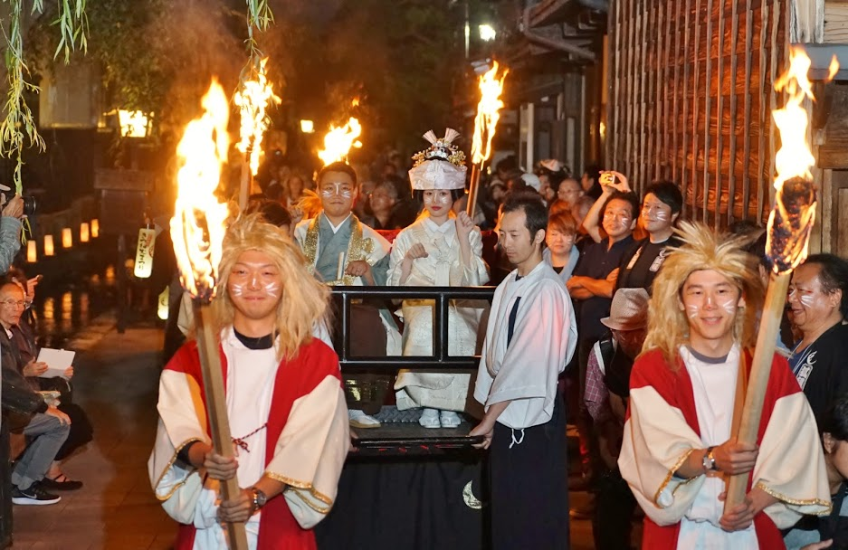

(c) 飛騨市観光協会

【開催時期】9月下旬

【Date】 Middle of September

【開催場所】岐阜県飛騨市　飛騨市市街地

【Venue】 Gifu prefecture, Hida city, city area

【アクセス】 中部国際空港セントレアから名鉄空港線、JR高山本線乗継 約2時間30分（羽田空港から中部国際空港セントレア：所要時間1時間）

[Access] Chubu International Airport Centrair to Meitetsu Airport Line, JR Takayama Main Line Transfer: 2 hours 30 minutes (from Haneda Airport to Chubu International Airport Centrair: 1 hour required)

【ホームページ】<https://www.hida-kankou.jp/event/16/article/>

[ Official web site ]

【祭りの紹介文】

【Introduction to the Festival】

日本では、狐は昔から霊力を持つとして神聖視されてきました。飛騨古川きつね火祭りは、そのミステリアスな狐の嫁入り行列を表現した、幻想的なお祭りです。

In Japan, foxes have been regarded as sacred as having spiritual power. The Hida Furukawa Fox Fire Festival is a fantastic festival that expresses the mysterious procession of foxes.

狐神の息子のもとに、地元の美しい娘が嫁いだという伝説がもとになります。結婚の儀を見た人々は、五穀豊穣、家内安全、商売繁盛などの願いが叶うとされ、多くの観光客を集めています。

The legend is that the son of the Fox God and the local beautiful daughter got married. People who have seen the marriage ceremony are said to receive wishes such as grain riches, family security, and prosperous business. It attracts many tourists.

見どころは、松明の明かりに照らされた嫁入り行列と婚礼の儀。伝統的な婚礼の儀が見られ、それを祝う踊りや太鼓、振る舞い酒で会場が一つになります。

The highlight is the wedding ceremony procession and wedding ceremony illuminated by the light of the torch .A traditional wedding ceremony can be seen, and the venue will be united with dances, drums and Furumai sake ( sake offred to someone to celebrate it. )

この日は地元の人も観光客も、この日はきつねメイク。着物の着付けも体験でき、昔話の世界に迷い込んだような気分に。

On this day, both locals and tourists wear fox make-up on their faces. You can also experience dressing kimonos, and you feel like you've lost your way into the world of old stories.

日本の伝統行事に興味がある方、魔法やおとぎ話好き、コスチューム好きな方も楽しめるお祭りです。

If you are interested in traditional Japanese events, like magic and fairy tales, or if you like costumes, this festival is also a great place to enjoy the festival.

【インバウンド対応状況】 Responce status for Tourists

|  |  |  |
| --- | --- | --- |
| 会場に多言語対応可能なスタッフ | 英 | あり |
| 中 | あり |
| 多言語チラシ | 英 | あり |
| 中 | あり |
| お祭り日以外の問い合わせ受付体制 | 英 | あり |
| 中 | あり |
| ホームページ多言語化 | 英 | [https://www.hida-kankou.jp/kanko/foreign/en/image-library/](https://www.hida-kankou.jp/kanko/foreign/en/image-library/" \t "_blank) |
| 中 | [https://www.hida-kankou.jp/kanko/foreign/ck/maturi/kitsunebi\_matsuri/index.html](https://www.hida-kankou.jp/kanko/foreign/ck/maturi/kitsunebi_matsuri/index.html" \t "_blank) |

|  |  |  |
| --- | --- | --- |
| Multi-lingual staff at the venue | English | Yes ( Yes or No ) |
| Chinese | Yes |
| Flyers in multiple languages | English | Yes |
| Chinese | Yes |
| System for accepting inquiries for festival | English | Yes |
| Chinese | Yes |
| Multi-lingual official website | English | [https://www.hida-kankou.jp/kanko/foreign/en/image-library/](https://www.hida-kankou.jp/kanko/foreign/en/image-library/" \t "_blank) |
| Chinese | [https://www.hida-kankou.jp/kanko/foreign/ck/maturi/kitsunebi\_matsuri/index.html](https://www.hida-kankou.jp/kanko/foreign/ck/maturi/kitsunebi_matsuri/index.html" \t "_blank) |

**たいまつ滑走 Torchlight Skiing**

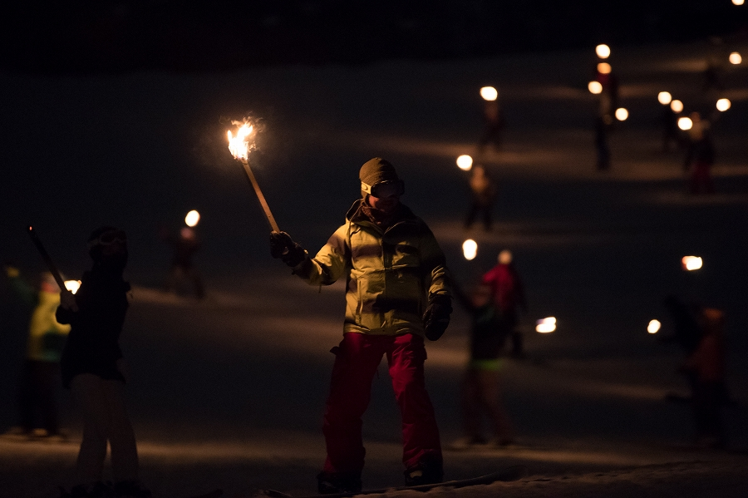

ダミー画像

【開催時期】12月31日～1月1日（毎年同日程）

【Date】 31st of December 1st of January ( Every year same date )

【開催場所】北海道　虻田(あぶた)郡倶知安(くっちゃん)町 ニセコスキー場

【Venue】 Hokkaido, Abuta Gun, Kucchan Cho Niseko Ski Resort

【アクセス】 新千歳空港からJR千歳線、シャトルバス乗継 約4時間。（羽田空港から新千歳空港：所要時間1時間30分）

[Access] About 4 hours from JR Chitose Line and shuttle bus from New Chitose Airport. (From Haneda Airport to New Chitose Airport: 1 hour 30 minutes)

【ホームページ】<http://www.grand-hirafu.jp/winter/>

[ Official web site ]

【祭りの紹介文】

【Introduction to the Festival】

日本を代表する国際的スノーリゾートとして大人気のニセコスキー場。ここでのニューイヤーカウントダウンは松明を持って滑る「たいまつ滑走」です。

The Niseko ski resort is a very popular international snow resort representing Japan. The New Year countdown here is the "Torchlight Skiing".

1975年、わずか数人の有志でスタート。今では各国のウィンタースポーツ愛好家が集まり、一年の締めくくりと新年の幕開けを祝います。

In 1975, started with just a few volunteers. Today, winter sports lovers from around the world gather to celebrate the end of the year and the beginning of the new year.

150人のスキーヤー・スノーボーダーが松明を持って暗闇を滑走。描かれた火文字が浮かび、幻想的な世界が見られます。打ち上げ花火が夜空を照らすと、白い雪に華やかな色が広がります。

One hundred and fifty skiers / snowboarders slide in the darkness with torches. The drawn fire character floats, and a fantastic world can be seen. When the fireworks illuminate the night sky, the white snow spreads colorful colors.

スキー、スノーボード中級以上であれば、たいまつ滑走に参加も可能。ウィンタースポーツ好きならば一度は体験しておきたい、スペシャルなイベントです。

If you are skiing or snowboarding intermediate or higher, you can also take part in the torchlight skiing. If you like winter sports, this is a special event that you want to experience once.

【インバウンド対応状況】 Responce status for Tourists

|  |  |  |
| --- | --- | --- |
| 会場に多言語対応可能なスタッフ | 英 | あり |
| 中 | なし |
| 多言語チラシ | 英 | なし |
| 中 | なし |
| お祭り日以外の問い合わせ受付体制 | 英 | あり |
| 中 | なし |
| ホームページ多言語化 | 英 | <http://www.grand-hirafu.jp/winter/en/> |
| 中 | なし |

|  |  |  |
| --- | --- | --- |
| Multi-lingual staff at the venue | English | Yes ( Yes or No ) |
| Chinese | No |
| Flyers in multiple languages | English | No |
| Chinese | No |
| System for accepting inquiries for festival | English | Yes |
| Chinese | No |
| Multi-lingual official website | English | [https://www.hida-kankou.jp/kanko/foreign/en/image-library/](https://www.hida-kankou.jp/kanko/foreign/en/image-library/" \t "_blank) |
| Chinese |  |

**古志の火まつり Koshi Fire Festival**

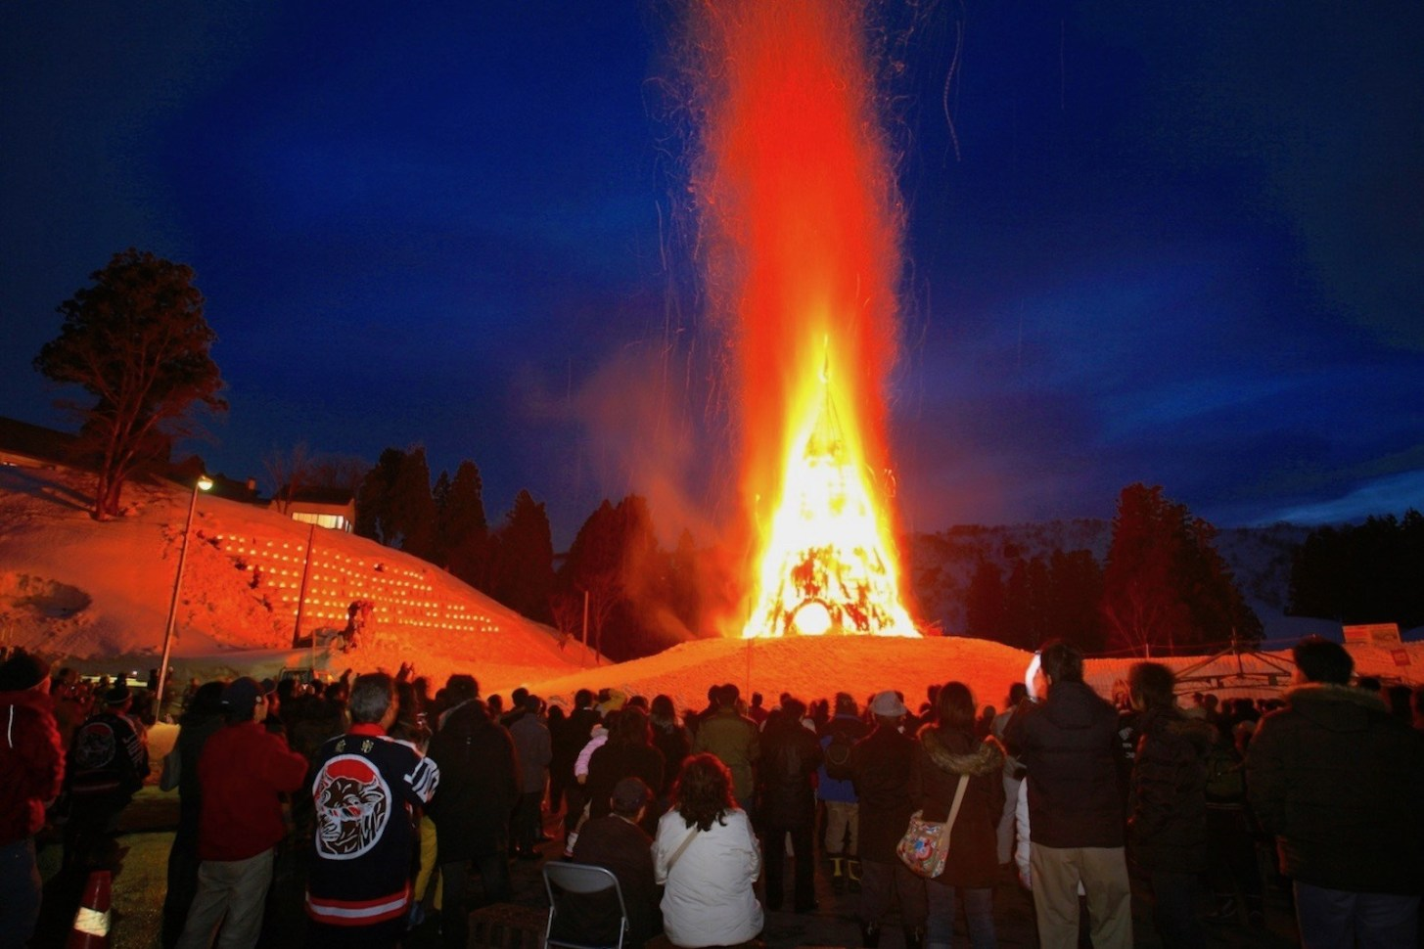

(C) 長岡市

【開催時期】3月上旬

【Date】 Middle of March

【開催場所】 新潟県長岡市山古志種苧原（たねすはら）

【Venue】 Niigata Prefecture, Nagaoka City, Yamakoshi, Tanesuhara

【アクセス】 新潟空港からバス、上越新幹線、シャトルバス乗継 約2時間半。

[Access] From Niigata Airport, bus till Joetsu Shinkansen, shuttle bus transfer for approximately two and a half hours.

【ホームページ】

[ Official web site ]

【祭りの紹介文】

【Introduction to the Festival】

古志の火まつりは、カヤ・わら等を円錐状に組み上げ燃やすことにより無病息災・五穀豊穣を祈願する伝統行事「さいの神」を楽しめる火祭りです。

The Koshi Fire Festival is a fire festival where you can enjoy the traditional "Sai no kami"( The Local Gods who protects the city ) , which prays for disease freeness and five grain richness by assembling straw in a conical shape and burning them.

このお祭りで使われる「さいの神」は何と高さ25ｍ。点火されると、火柱の高さは50mにもなります。真っ白な雪原に舞い昇る火柱とそれを彩る雪中花火はここだけで楽しめるダイナミックなもの。

The straw tover in a conical shape for burning in this festival is 25m high. When ignited, the height of the fire pillar is as high as 50m. A fire pole that soars in a pure white snow field and fireworks in the snow that colors it are dynamic things to enjoy here alone.

先着50名までスカイランタンの打ち上げも可能。暗くなるまでの時間は和太鼓演奏、雪中闘牛大会、アルパカと触れ合いなどのイベントも開催されます。

The first 50 people can launch a flying sky lantern. In the time to get dark, there will also be events such as Japanese drum performance, snow-chuting bullfighting tournaments.

ロマンチックな光景を見たい人から、家族連れまでオススメできる、安心して楽しめる火祭りです。

From those who want to see a romantic scene, it is a fire festival that can be enjoyed with peace of mind that can be recommended to families.

【インバウンド対応状況】 Responce status for Tourists

|  |  |  |
| --- | --- | --- |
| 会場に多言語対応可能なスタッフ | 英 | なし |
| 中 | なし |
| 多言語チラシ | 英 | なし |
| 中 | なし |
| お祭り日以外の問い合わせ受付体制 | 英 | なし |
| 中 | なし |
| ホームページ多言語化 | 英 | [https://honyaku.j-server.com/LUCNAGAOKA/ns/tl.cgi/https%3a//www.city.nagaoka.niigata.jp/kankou/event/kosihimaturi.html?SLANG=ja&TLANG=en&XMODE=0&XPARAM=q,&XCHARSET=UTF-8&XPORG=,&XJSID=0](https://honyaku.j-server.com/LUCNAGAOKA/ns/tl.cgi/https%3a/www.city.nagaoka.niigata.jp/kankou/event/kosihimaturi.html?SLANG=ja&TLANG=en&XMODE=0&XPARAM=q,&XCHARSET=UTF-8&XPORG=,&XJSID=0" \t "_blank) |
| 中 | [https://honyaku.j-server.com/LUCNAGAOKA/ns/tl.cgi/https%3a//www.city.nagaoka.niigata.jp/kankou/event/kosihimaturi.html?SLANG=ja&TLANG=zh&XMODE=0&XPARAM=q,&XCHARSET=UTF-8&XPORG=,&XJSID=0](https://honyaku.j-server.com/LUCNAGAOKA/ns/tl.cgi/https%3a/www.city.nagaoka.niigata.jp/kankou/event/kosihimaturi.html?SLANG=ja&TLANG=zh&XMODE=0&XPARAM=q,&XCHARSET=UTF-8&XPORG=,&XJSID=0" \t "_blank) |

|  |  |  |
| --- | --- | --- |
| Multi-lingual staff at the venue | English | No ( Yes or No ) |
| Chinese | No |
| Flyers in multiple languages | English | No |
| Chinese | No |
| System for accepting inquiries for festival | English | No |
| Chinese | No |
| Multi-lingual official website | English | [https://honyaku.j-server.com/LUCNAGAOKA/ns/tl.cgi/https%3a//www.city.nagaoka.niigata.jp/kankou/event/kosihimaturi.html?SLANG=ja&TLANG=en&XMODE=0&XPARAM=q,&XCHARSET=UTF-8&XPORG=,&XJSID=0](https://honyaku.j-server.com/LUCNAGAOKA/ns/tl.cgi/https%3a/www.city.nagaoka.niigata.jp/kankou/event/kosihimaturi.html?SLANG=ja&TLANG=en&XMODE=0&XPARAM=q,&XCHARSET=UTF-8&XPORG=,&XJSID=0" \t "_blank) |
| Chinese |  |

一言に「火祭り」と言っても、歴史を感じるもの、神聖なもの、危険なもの、美しいものと様々です。

"fire festival" is anything that feels history, sacred things, dangerous things, beautiful things and so on.

一人で？お友達と？家族と？パートナーと？ご自分の好み、一緒に体験する人に合わせ、いろいろな火祭りを体験してみてください。